__________________________________________________________________________________________________
SERVIS A PRODEJ ZDRAVOTNICKÉ TECHNIKY JAROSLAV MĚCHURA

PŘÍLOHA KE SMLOUVĚ

PRO:
Lázně Hodonín číslo: 006n019
Měšťanská 140 datum: 11. 3 .2019
695 04 Hodonín vyřizuje: Měchura Jaroslav
tel/fax: 518 614 204
mobil: 603 338 678
e- mail: jamech@seznam.cz

Vážení

dovoluji si Vám předložit nabídku na přístroj pro provádění lymfodrenáží s vysoce kvalitními a trvanlivými aplikátory a inovativními funkcemi – např. aktivní vysátí aplikátoru po skončení terapie, jako náhradu za neopravitelný lymfodrenážní přístroj PNEUVEN na středisku EVA…

TYP PŘÍSTROJE kusů cena bez DPH sleva cena po slevě
BTL 6000 Lymphastim 12 Topline 1 84.600,- 10% 76.140,-
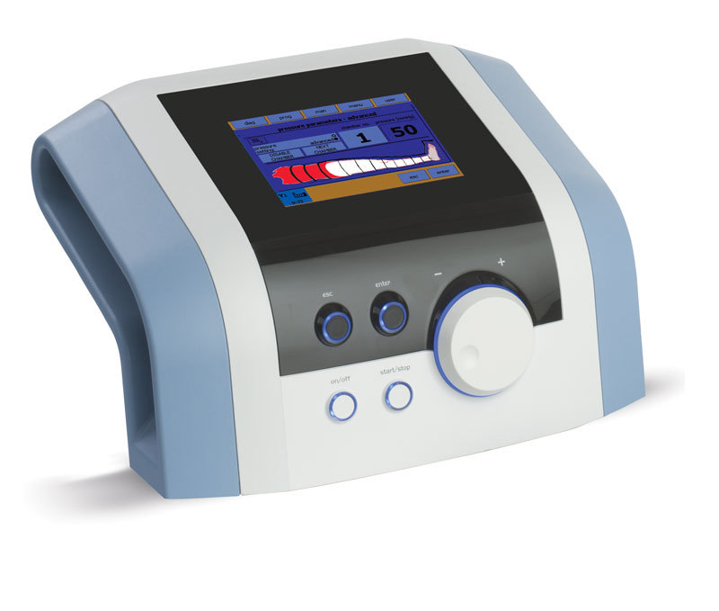
ovládání pomocí 5,7“ dotykového displeje,12 kanálů,
přednastavené programové sekvence, paměť na 100
uživatelských programů, automatické zobrazení
připojeného návleku s aktuálně nafukovanou komorou,
tlakem v komoře a zbývajícím časem do přepnutí,
špičkový design, možnost doplnění o designový
pojízdný stolek. Automatické vysátí aplikátoru
po skončení terapie !!!

Návlek kalhoty 22 komor zip 1 16.700,- 5% 15.865,-
rozšiřující pás návleku kalhoty 10 cm, á 800,- 2 1.600,- 5% 1.520,-
Stolek pro Lymphastim 6000 Topline/Easy 1 12.990,- 5% 12.340,-
Aplikátor ruka s ramenem á 4.800,- 2 9.600,- 5% 9.120,-
Aplikátor noha univerzální L a P á 7.600,- 2 15.200,- 5% 14.440,-
Rozdvojka pro aplikátory ruka/ noha 1 1.400,- 5% 1.330,-

CELKEM 130.755,-
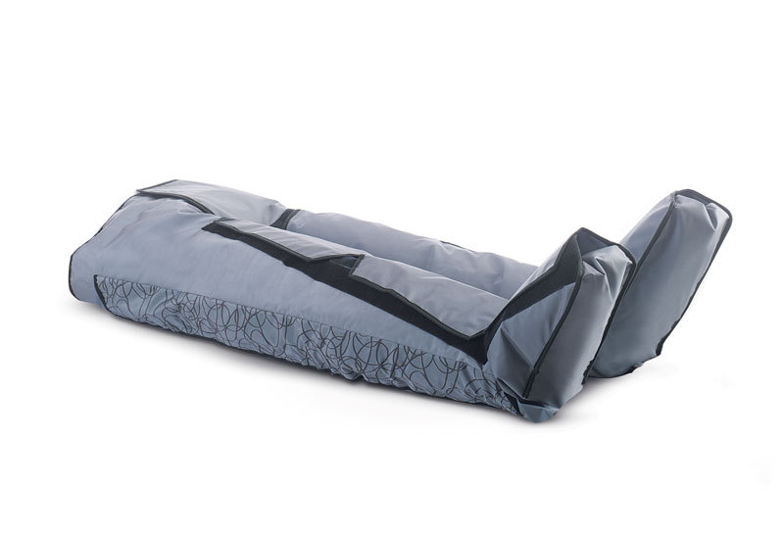
CELKEM s DPH 21% 158.213,- Kč
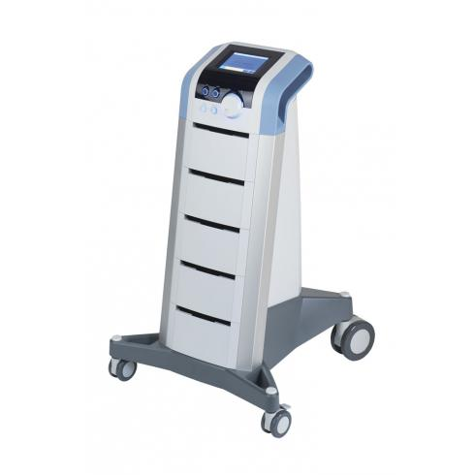

- záruční lhůta 24 měsíců

- dodací lhůta maximálně 4 týdny, běžně do týdne

- platnost nabídky do 31. 3. 2019 !

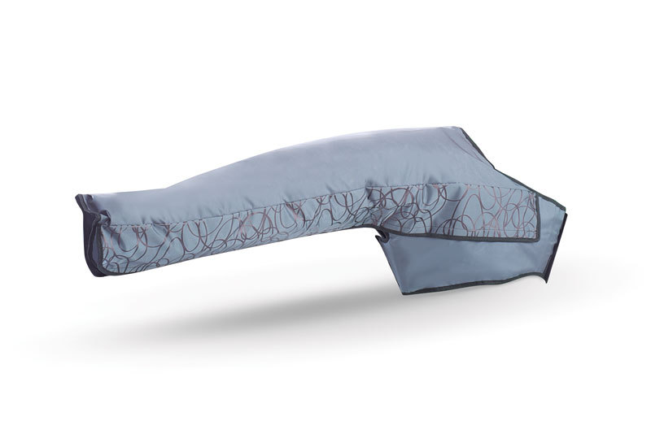
na další spolupráci se těší

Jaroslav Měchura

Jaroslav Měchura SERVIS A PRODEJ ZDRAVOTNICKÉ TECHNIKY, Třída Komenského 2118/76, 697 01 Kyjov
tel/fax: 518 614 204, mobil 603 338 678, IČO 75770342, DIČ CZ7607074343e-mail: jamech@seznam.cz

